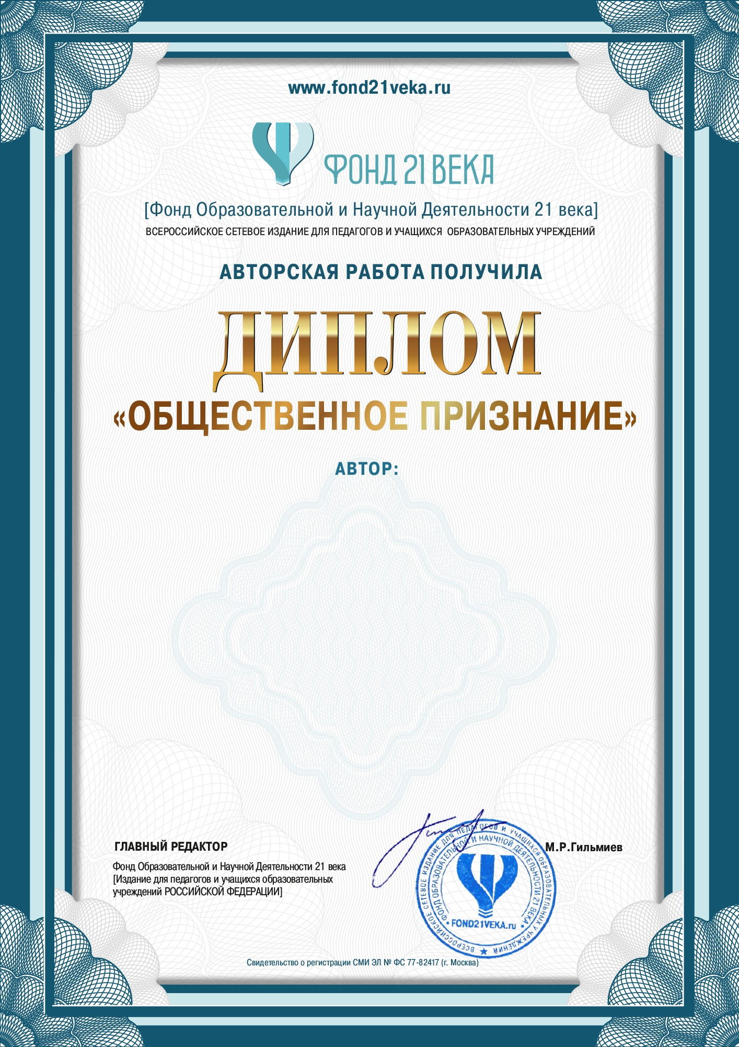

Старший методист МОБУ "СОШ 4", г. Минусинск, Красноярский край

Лосева Марина Ивановна

НАИМЕНОВАНИЕ РАБОТЫ:

**ЗНАЧЕНИЕ И РОЛЬ СОВМЕСТНОЙ ДЕЯТЕЛЬНОСТИ СПЕЦИАЛИСТОВ В РАБОТЕ ШКОЛЬНОЙ ПСИХОЛОГИЧЕСКОЙ СЛУЖБЫ**

Материал находится в открытом доступе по адресу:

[https://fond21veka.ru/publication/12/21/463300/](https://fond21veka.ru/publication/12/21/463300/%20%20)  Серия С №463300 14 февраля 2024г.